Регистрация в системе ЛК

1. Для начала требуется перейти на сайт http://www.transportdepot.ru/ 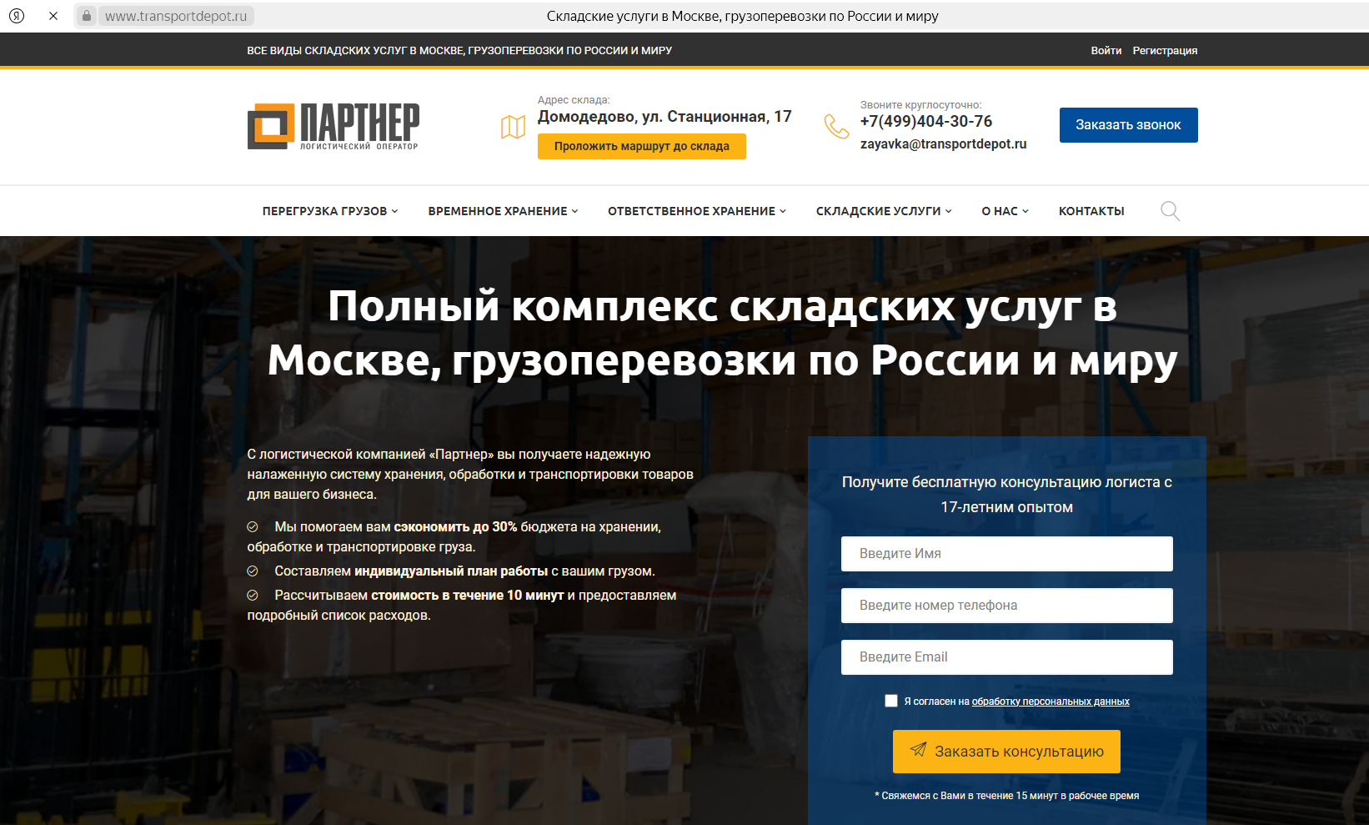

2. Переходим в раздел «Регистрация»
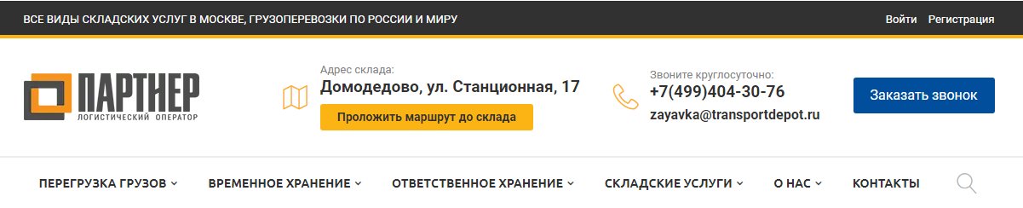

3. Переместившись в данный раздел, заполняем все появившиеся поля
- Имя – в данное поле вписываем наименование организации от которой заключен договор
- Необходимо придумать логин и пароль для последующей авторизации на сайте,
на указанную при регистрации электронную почту будут приходить копии созданных в личном кабинете заявок

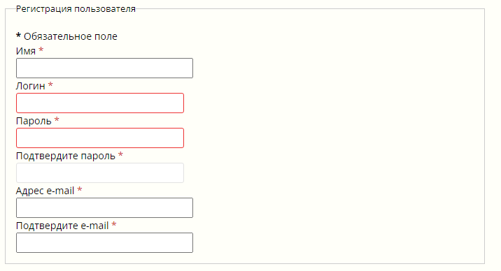
- Далее требуется выбрать форму собственности организации, от которой заключен договор и ввести в нужном разделе (ИП или ЮЛ) все необходимые данные по форме
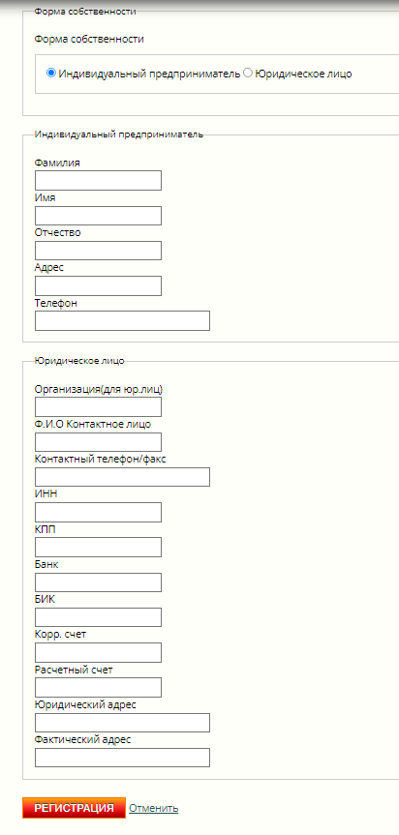

4. Убедившись, что все поля заполнены верно нажимаем «Регистрация» ✅
5. Проверяем электронную почту и подтверждаем регистрацию
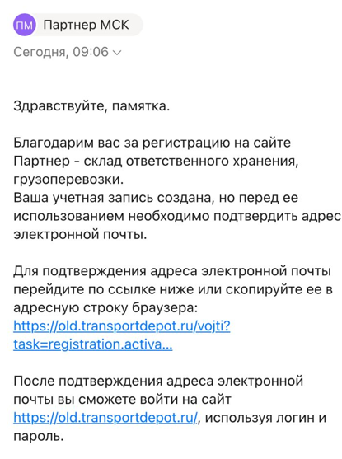
Переходим по ссылке


